PROPOSAL PROYEK AKHIR
Algoritma Pemrograman
Semester Genap 2025/2026

Kalkulator IPK dan Transkrip Nilai
Sistem Perhitungan IPK Berbasis Python
Nama/NIM | : | Achmad Zeehan Wardana/0102525001  Akrim Shulhi/0102523009  Habibie Rahman Abdillah/0102525006  Hanif Zakia Khoirunnisa/0102524642
Kelas | : | IF25H
Mata Kuliah | : | Algoritma Pemrograman
Dosen | : | Tri Aji Nugroho, S.T., M.T.
Program Studi | : | Informatika
Fakultas | : | Sains dan Teknologi
Tanggal | : | 20 Juni 2026

Program Studi Informatika
Universitas Al Azhar Indonesia
Jakarta, 2026

DAFTAR ISI

1. Judul Proyek 1

2. Latar Belakang Masalah 1

3. Problem Statement 2

4. Tujuan 2

5. Fitur yang Akan Dibuat 3

6. Rencana Struktur Data 4

7. Rencana Algoritma 5

8. Desain Top-Down (Dekomposisi Fungsi) 6
8.1 Desain Top-Down Program 6

9. Rencana AI Usage 8

10. Timeline Pengerjaan 10

11. Requirements Analysis 11
11.1 Functional Requirements (FR) 11
11.2 Non-Functional Requirements (NFR) 11

12. Penutup 12

REFERENSI 13

1. Judul Proyek
Kalkulator IPK dan Transkrip Nilai Sistem Perhitungan Indeks Prestasi Kumulatif Berbasis Python untuk Mahasiswa Universitas Al Azhar Indonesia.

2. Latar Belakang Masalah
Indeks Prestasi Kumulatif (IPK) merupakan salah satu indikator utama keberhasilan akademik mahasiswa yang dihitung dari akumulasi nilai seluruh mata kuliah yang telah ditempuh. Dalam kehidupan sehari-hari, banyak mahasiswa yang ingin memantau perkembangan prestasi akademik mereka secara mandiri, namun proses penghitungan IPK secara manual sangat rentan terhadap kesalahan dan membutuhkan waktu yang cukup lama, terutama ketika jumlah mata kuliah semakin bertambah dari semester ke semester.
Saat ini, mahasiswa Universitas Al Azhar Indonesia (UAI) dapat mengakses transkrip nilai melalui portal akademik resmi (https://studentdesk.uai.ac.id), namun portal tersebut tidak menyediakan fitur simulasi misalnya, menghitung target nilai yang diperlukan pada semester berikutnya agar IPK mencapai nilai tertentu. Selain itu, tidak semua mahasiswa memahami cara membaca bobot mutu dan proses perhitungan rata-rata berbobot yang menjadi dasar kalkulasi IPK. Kondisi ini menyebabkan mahasiswa kesulitan dalam merencanakan strategi akademik mereka secara efektif.
Bahasa Python dipilih sebagai bahasa implementasi karena sintaksnya yang sederhana dan mudah dipahami, sehingga sangat sesuai untuk mahasiswa semester awal, serta memiliki dukungan pustaka standar yang memadai untuk manipulasi data dan perhitungan matematis. Selain itu, Python merupakan bahasa pemrograman yang menjadi fokus utama dalam mata kuliah Algoritma dan Pemrograman ini. Dengan menggunakan Python, mahasiswa dapat secara langsung mempraktikkan dan mengintegrasikan seluruh konsep yang telah dipelajari sejak Bab 1 hingga Bab 13 mulai dari variabel dan tipe data, struktur kontrol (seleksi dan perulangan), fungsi dan dekomposisi, pengolahan string, struktur data (list, tuple, dictionary, set), hingga algoritma pencarian (searching), pengurutan (sorting), dan analisis kompleksitas Big-O. Hal ini menjadikan proyek ini sebagai implementasi nyata dari keseluruhan capaian pembelajaran mata kuliah, sekaligus menjadi tolak ukur pemahaman mahasiswa dalam membangun solusi end-to-end yang aplikatif.
Berdasarkan permasalahan tersebut, proyek ini bertujuan untuk membangun sebuah aplikasi berbasis Python yang dapat membantu mahasiswa menghitung IPK secara otomatis, menampilkan transkrip nilai yang terstruktur, serta menyediakan fitur simulasi nilai untuk perencanaan akademik. Aplikasi ini merupakan implementasi nyata dari konsep-konsep pemrograman yang telah dipelajari sepanjang mata kuliah Algoritma dan Pemrograman, mulai dari Bab 1 hingga Bab 13, dan menjadi bukti kemampuan mahasiswa dalam membangun solusi end-to-end yang bermanfaat.

3. Problem Statement
Masalah | Mahasiswa kesulitan menghitung IPK secara manual dan tidak memiliki alat untuk mensimulasikan target nilai semester berikutnya. Proses perhitungan manual memakan waktu dan rawan kesalahan.
Siapa yang Terpengaruh | Seluruh mahasiswa aktif Universitas Al Azhar Indonesia yang ingin memantau dan merencanakan prestasi akademik mereka secara mandiri.
Solusi yang Diusulkan | Membangun aplikasi konsol Python yang memungkinkan pengguna menginput data mata kuliah beserta nilai dan SKS-nya, kemudian menghitung IPK secara otomatis, menampilkan transkrip nilai yang terformat rapi, serta mensimulasikan nilai yang dibutuhkan untuk mencapai target IPK tertentu.

4. Tujuan
Proyek ini memiliki tujuan-tujuan spesifik sebagai berikut:
- Membangun aplikasi Python yang dapat menghitung Indeks Prestasi Semester (IPS) dan Indeks Prestasi Kumulatif (IPK) secara akurat menggunakan sistem bobot mutu SKS.
- Menampilkan transkrip nilai mahasiswa yang terstruktur dan mudah dibaca, diurutkan berdasarkan semester atau nama mata kuliah.
- Menyediakan fitur simulasi nilai sehingga mahasiswa dapat mengetahui nilai minimum yang diperlukan pada semester mendatang untuk mencapai target IPK.
- Mengimplementasikan fitur pencarian mata kuliah berdasarkan nama, kode, atau rentang nilai untuk memudahkan pengelolaan data akademik.
- Menerapkan seluruh konsep pemrograman yang telah dipelajari (variabel, seleksi, perulangan, fungsi, string, list, dictionary, searching, sorting, dan Big-O) dalam satu solusi terintegrasi.

5. Fitur yang Akan Dibuat
Aplikasi Kalkulator IPK dan Transkrip Nilai akan dilengkapi dengan delapan fitur utama berikut:
No | Fitur | Deskripsi
1 | Input Mata Kuliah | Menambahkan data mata kuliah (kode, nama, SKS, nilai huruf) per semester
2 | Hitung IPS & IPK | Menghitung IPS per semester dan IPK kumulatif menggunakan rata-rata berbobot SKS
3 | Tampilkan Transkrip | Menampilkan transkrip nilai terformat rapi yang dikelompokkan per semester
4 | Cari Mata Kuliah | Pencarian mata kuliah berdasarkan nama, kode, atau rentang nilai (linear search)
5 | Urutkan Transkrip | Pengurutan daftar mata kuliah berdasarkan nama, SKS, atau nilai (sorting)
6 | Simulasi Target IPK | Menghitung nilai minimum yang dibutuhkan pada semester berikutnya agar IPK mencapai target tertentu
7 | Statistik Akademik | Menampilkan ringkasan statistik: total SKS, distribusi nilai, mata kuliah tertinggi/terendah
8 | Hapus / Edit Data | Menghapus atau memperbaiki data mata kuliah yang salah diinput (CRUD)

6. Rencana Struktur Data
Pemilihan struktur data mengacu pada prinsip-prinsip yang dipelajari di Bab 7–8 (List, Tuple, Dictionary, Set) dengan mempertimbangkan efisiensi akses dan kemudahan operasi CRUD.

Data | Struktur Data | Alasan Pemilihan
Daftar mata kuliah per semester | list of dict | Perlu iterasi berurutan untuk menghitung IPS; setiap mata kuliah adalah pasangan key-value
Data per mata kuliah | dict | Akses cepat O(1) ke field kode, nama, sks, nilai, bobot_mutu, dan semester
Bobot mutu nilai huruf | dict (konstanta) | Lookup O(1): {'A':4.0, 'A-':3.7, 'B+':3.3, 'B':3.0, ...}
Riwayat semua mata kuliah | list of dict | Mendukung sorting, filtering, dan iterasi untuk hitung IPK kumulatif
Set kode mata kuliah | set | Validasi duplikasi kode mata kuliah dalam O(1)
Ringkasan per semester | dict (key=semester) | Pengelompokan cepat berdasarkan semester untuk tampil transkrip

Contoh Struktur Data Utama
Setiap entri mata kuliah akan direpresentasikan sebagai dictionary dengan struktur sebagai berikut:
{ "kode": "IF1001", "nama": "Algoritma dan Pemrograman", "sks": 3, "nilai": "A", "bobot_mutu": 4.0, "semester": 1 }
Seluruh data mata kuliah disimpan dalam satu list (riwayat_mk) yang dapat difilter, diurutkan, dan dihitung kapan saja.

7. Rencana Algoritma
Aplikasi ini akan mengimplementasikan beberapa algoritma utama yang telah dipelajari sepanjang mata kuliah:
Algoritma | Bab Referensi | Kompleksitas | Penerapan dalam Proyek
Rata-rata Berbobot (IPK) | Bab 2–4 | O(n) | Menghitung IPS/IPK dari seluruh mata kuliah
Linear Search | Bab 9 | O(n) | Mencari mata kuliah berdasarkan nama atau kode
Built-in Sort / Selection Sort | Bab 10 | O(n log n) | Mengurutkan daftar mata kuliah berdasarkan nama/nilai/SKS
Simulasi Target (Formula Balik) | Bab 2–5 | O(1) | Menghitung nilai minimum semester depan agar IPK = target
Distribusi Frekuensi Nilai | Bab 7–8 | O(n) | Menghitung jumlah kemunculan setiap nilai huruf
Validasi Input | Bab 3–5 | O(1) | Memvalidasi format nilai, SKS, kode matkul

Pseudocode Algoritma Kunci: Hitung IPK
Berikut pseudocode algoritma utama penghitungan IPK:
FUNGSI hitung_ipk(riwayat_mk): total_bobot ← 0 total_sks ← 0 UNTUK SETIAP mk DALAM riwayat_mk: total_bobot ← total_bobot + (mk.sks × mk.bobot_mutu) total_sks ← total_sks + mk.sks JIKA total_sks = 0: RETURN 0.00 RETURN total_bobot / total_sks (dibulatkan 2 desimal)

8. Desain Top-Down (Dekomposisi Fungsi)
Mengacu pada prinsip dekomposisi fungsi (Top-Down Design), program Kalkulator IPK dan Transkrip Nilai Berbasis Python dibagi menjadi beberapa modul dan fungsi yang saling terhubung. Pendekatan ini bertujuan untuk mempermudah proses pengembangan, pengujian, serta pemeliharaan program. Fungsi utama main() bertindak sebagai pengendali seluruh alur program, kemudian dipecah menjadi beberapa sub-fungsi berdasarkan tugas dan tanggung jawab masing-masing.

8.1 Desain Top-Down Program
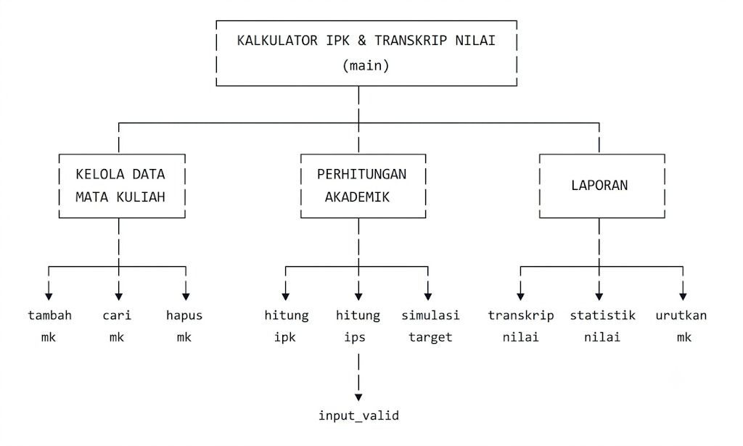
Gambar 8.1. Desain Top-Down Program Kalkulator IPK dan Transkrip Nilai

Berdasarkan Gambar 8.1, program terdiri atas tiga modul utama yaitu Kelola Data Mata Kuliah, Perhitungan Akademik, dan Laporan. Modul Kelola Data Mata Kuliah berfungsi untuk mengelola data mata kuliah melalui fungsi tambah_mk(), cari_mk(), dan hapus_mk(). Modul Perhitungan Akademik digunakan untuk melakukan perhitungan nilai akademik melalui fungsi hitung_ipk(), hitung_ips(), dan simulasi_target(), yang didukung oleh fungsi input_valid() untuk memastikan validitas masukan pengguna. Sementara itu, modul Laporan menyediakan fungsi tampilkan_transkrip(), tampilkan_statistik(), dan urutkan_mk() untuk menyajikan informasi akademik secara terstruktur.
Nama Fungsi | Parameter Utama | Deskripsi
tambah_mk() | riwayat_mk, kode, nama, sks, nilai, semester | Menambahkan mata kuliah baru dengan validasi
hitung_ipk() | riwayat_mk | Menghitung IPK kumulatif dari seluruh data
hitung_ips() | riwayat_mk, semester | Menghitung IPS untuk semester tertentu
tampilkan_transkrip() | riwayat_mk | Menampilkan transkrip terformat per semester
cari_mk() | riwayat_mk, keyword | Linear search berdasarkan nama atau kode
urutkan_mk() | riwayat_mk, kriteria | Mengurutkan daftar berdasarkan kriteria tertentu
simulasi_target() | riwayat_mk, target_ipk, sks_rencana | Menghitung nilai minimum semester depan
tampilkan_statistik() | riwayat_mk | Menampilkan distribusi nilai dan ringkasan akademik
hapus_mk() | riwayat_mk, kode | Menghapus mata kuliah berdasarkan kode
input_valid() | prompt, tipe | Utility: memvalidasi input pengguna
main() | - | Menu utama dan loop program

8.2 Desain Antarmuka Pengguna
Antarmuka program dibangun berbasis konsol (Command Line Interface / CLI) dengan pendekatan user-friendly dan terstruktur. Penggunaan karakter pembatas seperti =, -, dan karakter box-drawing (╔, ═, ║, ╚) bertujuan untuk membentuk tampilan yang rapi, informatif, dan mudah dinavigasi, sehingga pengguna (mahasiswa) dapat dengan cepat memahami alur program tanpa perlu dokumentasi tambahan.

Saat program dijalankan, pengguna akan disambut dengan header program yang menampilkan identitas proyek, diikuti dengan menu utama yang menjadi pusat kendali seluruh fitur.

Berikut adalah sketsa tampilan menu utama program:

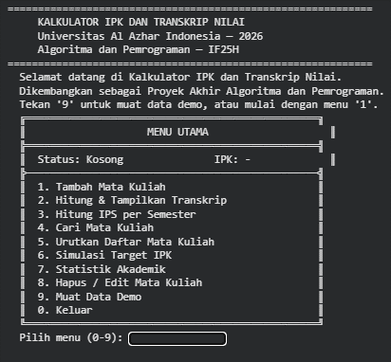

Deskripsi Elemen UI pada Menu Utama:
- Header (Baris 1–3): Menampilkan judul program, institusi, tahun, dan mata kuliah. Elemen ini konsisten muncul di setiap tampilan untuk memperkuat identitas proyek.
- Sapaan & Panduan (Baris 5–7): Memberikan informasi singkat tentang program dan panduan cepat untuk memuat data demo (fitur 9), yang berguna untuk pengujian dan presentasi.
- Area Status (Baris 10–11): Menampilkan jumlah mata kuliah yang sudah diinput (misal: "10 MK") dan nilai IPK terkini secara real-time. Fitur ini memberikan umpan balik langsung kepada pengguna tanpa harus membuka transkrip terlebih dahulu.
- Daftar Menu (Baris 12–22): Menyajikan sepuluh opsi (0–9) yang merepresentasikan seluruh fitur yang telah direncanakan pada Bagian 5. Penomoran dimulai dari 0 (keluar) hingga 9 (data demo), dengan urutan yang logis dimulai dari fitur input data.
- Prompt Input (Baris 24): Menunggu pengguna memasukkan angka sesuai pilihan menu, lalu mengeksekusi fungsi yang sesuai.

9. Rencana AI Usage
Sesuai dengan panduan Bab 13 (AI-Augmented Programming), penggunaan AI akan didokumentasikan secara transparan dalam AI Usage Log. Berikut adalah rencana penggunaan AI di setiap fase pengembangan:
Fase | Bagian yang Menggunakan AI | Peran AI | Tanggung Jawab Mahasiswa
Desain | Pemilihan struktur data; brainstorm fitur | Sparring Partner / Consultant | Membuat keputusan akhir arsitektur
Implementasi | Fungsi boilerplate (menu, formatting output) | Junior Coder | Review, uji, dan modifikasi SETIAP kode
Debugging | Analisis error yang sulit ditelusuri | Debugger | Memahami akar masalah, memperbaiki sendiri
Dokumentasi | Kerangka README dan docstring awal | Editor | Memastikan akurasi, menulis refleksi sendiri
Proposal | Penulisan proposal ini | Writing Assistant | Menganalisis masalah, memilih fitur, menentukan algoritma
Seluruh interaksi dengan AI akan dicatat dalam AI Usage Log lengkap yang mencakup: prompt yang digunakan, respons AI, bagian yang diadopsi, modifikasi yang dilakukan, dan pelajaran yang diperoleh. Persentase kode AI vs. kode sendiri akan ditargetkan maksimal 50% AI dan minimal 50% mandiri.

10. Timeline Pengerjaan
Minggu | Milestone | Deliverable / Rencana Kegiatan
13 | Proposal | Finalisasi dokumen proposal; memetakan seluruh fitur dan struktur data
13 | Implementasi Awal (Core) | Fungsi tambah_mk(), hitung_ipk(), hitung_ips(), dan menu utama
13 | Implementasi Lanjutan | Fungsi tampilkan_transkrip(), cari_mk(), urutkan_mk(), input validation
14 | Progress Report | Demo fitur inti berjalan; laporan kemajuan; identifikasi bug
14 | Fitur Tambahan | Fungsi simulasi_target(), tampilkan_statistik(), hapus_mk()
15 | Testing & Refinement | Manual testing seluruh fitur; perbaikan edge cases; penulisan docstrings dan README
- | Presentasi Final | Source code lengkap, README, AI Usage Log, slide presentasi, demo siap

11. Requirements Analysis

11.1 Functional Requirements (FR)
- FR-1: Sistem harus dapat menerima input data mata kuliah (kode, nama, SKS, nilai huruf, semester).
- FR-2: Sistem harus menghitung IPS per semester dan IPK kumulatif menggunakan rata-rata berbobot.
- FR-3: Sistem harus menampilkan transkrip nilai yang dikelompokkan per semester secara terformat.
- FR-4: Sistem harus menyediakan fitur pencarian mata kuliah berdasarkan nama, kode, atau nilai huruf.
- FR-5: Sistem harus dapat mengurutkan daftar mata kuliah berdasarkan nama, SKS, atau nilai.
- FR-6: Sistem harus menyediakan fitur simulasi nilai minimum untuk mencapai target IPK.
- FR-7: Sistem harus menampilkan statistik akademik termasuk distribusi nilai huruf.
- FR-8: Sistem harus menyediakan fitur hapus mata kuliah dengan konfirmasi.

11.2 Non-Functional Requirements (NFR)
- NFR-1: Program harus berjalan tanpa error di lingkungan Google Colab (Python 3.x).
- NFR-2: Antarmuka konsol harus mudah dipahami dengan panduan menu yang jelas.
- NFR-3: Perhitungan IPK harus akurat hingga 2 angka desimal sesuai standar akademik.
- NFR-4: Respons terhadap seluruh operasi (pencarian, pengurutan) harus instan untuk data hingga 200 mata kuliah.
- NFR-5: Setiap fungsi harus dilengkapi docstring sesuai standar dokumentasi Python.

11.3 Rencana Pengujian
No | Test Case | Input | Expected Output
1 | Tambah MK valid | Kode: IF1001, Nama: Alpro, SKS:3, Nilai:A, Semester:1 | "Berhasil ditambahkan"
2 | Tambah MK duplikat | Kode: IF1001 | "Kode sudah terdaftar"
3 | Cari MK by nama | Keyword: "Alpro" | Menampilkan IF1001
4 | Cari MK tidak ada | Keyword: "xyz" | "Tidak ditemukan"
5 | Simulasi target | Target:3.5, SKS rencana:24 | Output nilai minimum

12. Penutup
Proyek Kalkulator IPK dan Transkrip Nilai ini merupakan implementasi nyata dari seluruh konsep pemrograman yang telah dipelajari dalam mata kuliah Algoritma dan Pemrograman. Dengan menggabungkan penggunaan variabel dan tipe data, struktur kontrol, fungsi modular, pengolahan string, struktur data (list, dict, set), algoritma pencarian dan pengurutan, serta pemahaman kompleksitas Big-O, proyek ini diharapkan dapat menjadi bukti kompetensi mahasiswa sebagai problem solver yang mampu membangun solusi end-to-end. Selain source code, deliverables akhir meliputi: README.md (deskripsi proyek, cara menjalankan, struktur data), AI Usage Log (dokumentasi seluruh interaksi dengan AI), dan slide presentasi.
Manfaat nyata dari proyek ini adalah membantu mahasiswa UAI dalam memantau dan merencanakan prestasi akademik mereka secara mandiri dan akurat. Seluruh penggunaan AI dalam pengembangan proyek akan didokumentasikan secara jujur dan transparan sebagai wujud integritas akademik.

REFERENSI
Downey, A. B. (2024). Think Python (3rd ed.). O'Reilly Media.
Nugroho, T. A. (2026). Algoritma dan Pemrograman: Panduan Lengkap untuk Mahasiswa Informatika. Modul Kuliah UAI.
Python Software Foundation. (2026). Python 3.x Documentation. https://docs.python.org/3/

